ДАТА: 18.-21.09.2020
Детское объединение: «Мастерская «Аппликация из бересты»
Педагог дополнительного образования: Степанова Татьяна Васильевна
Время по расписанию: 2 группа 13.40 – 14.20, 14.30 – 15.10,

Задание для 2 группы.
Тема занятия | Содержание | Задания/ Образец для практики | Формы обратной связи  занятия
Углубление и расширение знаний и навыков обучающихся по плетению. Очелье | Видео - материал: «Очелье из бересты. Плетение двумя лентами».  https://www.youtube.com/watch?v=QuSyDHpxV9A  При дистанционном обучении возможна замена бересты на бумагу. | Плетем очелье из бересты. Длина ободка произвольная и зависит от обхвата головы. Выплетаем нужное количество раппортов и прячем кончики. На концах очелья завязываем льняные веревочки и повязываем на голову. | Готовые работы детей отправить педагогу по телефону

ДАТА: 24.-25.09.2020
Детское объединение: «Мастерская «Аппликация из бересты»
Педагог дополнительного образования: Степанова Татьяна Васильевна
Время по расписанию: 24.09.2020 2 группа 13.45 – 14.25, 14.35 – 15.15
25.09.2020 2 группа 13.40 – 14.20, 14.35 – 15.10

Задание для 2 группы
Тема занятия | Содержание | Задания/ Образец для практики | Формы обратной связи  занятия
Сердечко | Плетение сердечка из бересты.  Для плетения сердечка нам понадобятся:  Береста,  линейка.  Ножницы.  Фигурные ножницы.  Пробойник.  Простой карандаш.  Шаблон.  Шнурок, или лента для петельки.  Бусины, бисер для украшения (по желанию).  1.Ровно, вдоль чечевичек обрежем край бересты. От этого ровного края наметим карандашом по линейке равные промежутки, у меня это 4,5 см.  2. Аккуратно, нарежем ровные полосы по отмеченным меткам. Чем ровнее вы это сделаете, тем ровнее и красивее будет изделие. Расслоите полосы так, чтобы их толщина составила примерно 0,5-0,7 мм. Обведите шаблон на готовых полосах, для одного сердечка потребуется 4 детали.  3. Используя фигурные и обычные ножницы вырежьте детали, пробейте по два отверстия на каждой, сделайте надрезы до отверстий и заострите кончики.  4. Собираем по две детали путём переплетения. Не старайтесь вплетать очень плотно к дырочкам, чтобы не порвать впоследствии детали.  5. Затем сплетаем получившиеся стороны сердечка друг с другом. В начале с одной стороны...  6. Затем перегибаем место соединения и переплетаем с другой стороны. Здесь лучше в начале перегнуть и промять ленточки, а затем проплетать на противоположной стороне.  7. У вас должно получиться вот такое сердечко, одинаковое с обеих сторон.  8. Обрежем все торчащие концы ленточек .  Пробойником сделаем по два отверстия на каждой стороне для шнурочка или ленточки.  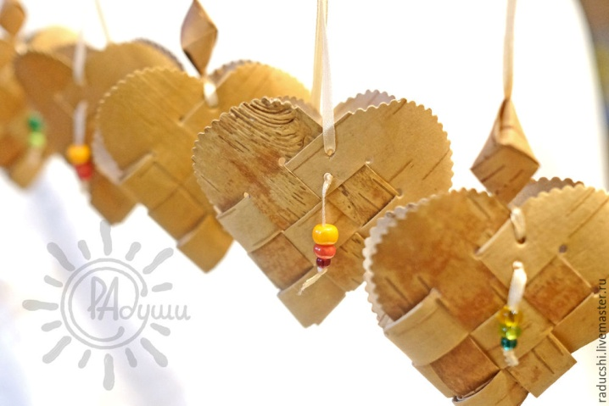  При дистанционном обучении возможна замена бересты на бумагу. | 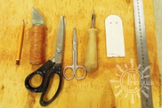 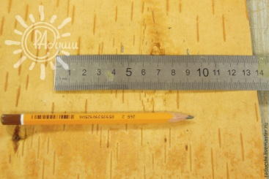1. 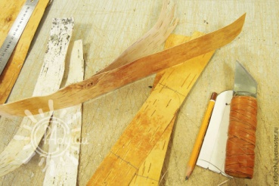2. 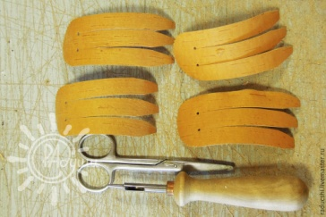3.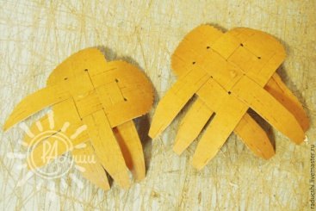4. 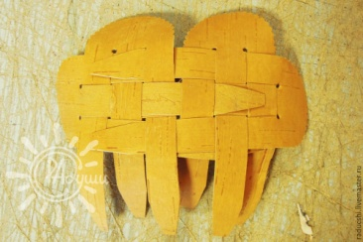5. 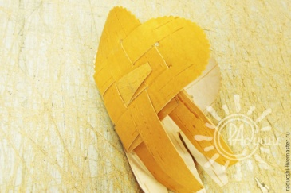6. 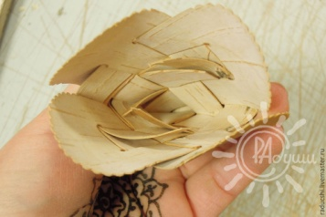7.  8. 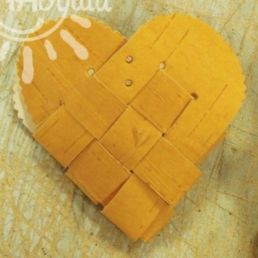 | Готовые работы детей отправить педагогу по телефону

